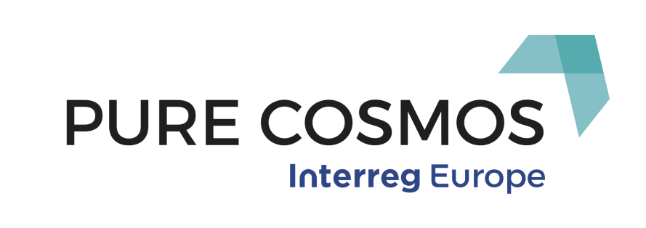

**Newsletter**

**Numero 4**

**Marzo 2017**

**Sommario**

Genoa Smart Week

PURE COSMOS study visits

Genoa

Barcelona

Magdeburg

Customer Journey Mapping

RAP Maps

**Contatti**

Lead Partner

**Enrica Spotti**

Municipality of Genoa

[espotti@comune.genova.it](mailto:espotti@comune.genova.it)

**Mariagiovanna Laudani**

[mg@purecosmos.eu](mailto:mg@purecosmos.eu)

**Tim Cordy**

[tim@purecosmos.eu](mailto:tim@purecosmos.eu)

Responsabile della comunicazione

**Melinda Tuska-Mátrai**

Hajdú-Bihar County Government

[melinda.matrai@hbmo.hu](mailto:melinda.matrai@hbmo.hu)

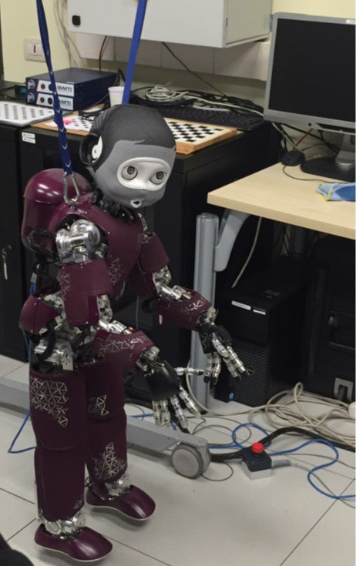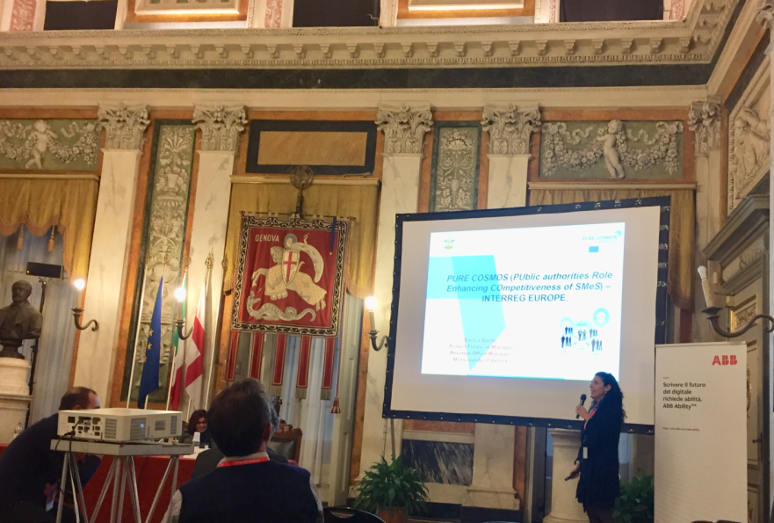

I partecipanti si sono poi trasferiti all'Istituto Italiano di Tecnologia di Genova, dove sono stati accolti i partner e gli stakeholder: gli esperti dell'IIT ha descritto ai partecipanti come funziona il centro di ricerca, il personale e gli obiettivi raggiunti dalla fondazione. Infine il gruppo è stato guidato attraverso i laboratori di robotica, dove sono state presentate le ultime versioni dei robot umanoidi.

La prima Study visit organizzata dal Comune di Genova ha avuto luogo il 30 gennaio 2018. I partner e gli stakeholder del progetto hanno partecipato alla giornata di full immersion, animata da sessioni di presentazioni e tavole rotonde a Palazzo Tursi. Gli argomenti trattati sono stati :

- lo stato generale del processo di digitalizzazione in Italia, con uno sguardo all'agenda europea e a quella italiana

- il sistema di pagamento e la piattaforma PagoPA

- l'esperienza del Comune di Genova

- soluzioni di information technology

**Caro lettore,**

Il quarto periodo del progetto PURE COSMOS è stato dedicato all'esame più approfondito delle diverse buone pratiche raccolte, che potete trovare nel registro delle buone pratiche. Insieme agli stakeholder regionali, i partner del progetto hanno scelto le buone pratiche che possono essere utili per loro e hanno esaminato le possibilità di adattamenti. Successivamente hanno compilato le mappe del Piano d'Azione Regionale (mappe RAP) in cui hanno descritto dettagliatamente le rispettive procedure di adattamento delle, la compilazione di un Piano d'Azione Regionale e il relativo processo di cambiamento delle politiche amministrative.

**La Study visit a Genova**

La terza edizione della Smart Week di Genova si è svolta il 20 novembre 2017. È stato un evento di una settimana di conferenze, workshop tecnici ed educativi, eventi nazionali e internazionali incentrati su diverse aree tematiche: Enterprise 4.0 - Industry 4.0, Urban Platform - Innovazione per la trasformazione di città, modelli aziendali e soluzioni per lo sviluppo di una città intelligente, Green Solutions for Urban Regeneration.

L'evento è stato sponsorizzato dal Comune di Genova e dall'Associazione Genova Smart City, in collaborazione con i partner locali ed europei.

**La Genova Smart Week**

La Genova Smart Week ha ospitato molti partner di progetti europei che hanno coinvolto il Comune di Genova e tra questi il ​​progetto PURE COSMOS è stato il tema degli interventi tenuti da Tim Cordy (del Segretariato Tecnico del progetto) e dal Responsabile Finanziario Enrica Spotti.

200 oratori, 200 ospiti internazionali, 60 sponsor e partner e 1500 partecipanti hanno preso parte alla Smart Week, che ha offerto un'opportunità di interazione e di scambio tra gli attori coinvolti nello sviluppo di Città Smart, sostenibili ed innovative.



**Newsletter**



**Sommario**

Genoa Smart Week

PURE COSMOS study visits

Genoa

Barcelona

Magdeburg

Customer Journey Mapping

RAP Maps

**Contatti**

Lead Partner

**Enrica Spotti**

Municipality of Genoa

[espotti@comune.genova.it](mailto:espotti@comune.genova.it)

**Mariagiovanna Laudani**

[mg@purecosmos.eu](mailto:mg@purecosmos.eu)

**Tim Cordy**

[tim@purecosmos.eu](mailto:tim@purecosmos.eu)

Responsabile della comunicazione

**Melinda Tuska-Mátrai**

Hajdú-Bihar County Government

[melinda.matrai@hbmo.hu](mailto:melinda.matrai@hbmo.hu)

**La Study Visit a Barcelona**



La **Study visit** ha avuto luogo dal 29 al 30 novembre a Barcellona con la partecipazione di Comuni di Genova, Banca di sviluppo Sassonia-Anhalt, Comune di Birmingham, Anatoliki S.A. e della Regione di Ústí ed è stata organizzata con cura dai partner del governo di Barcellona. Le presentazioni della **Study visit** si sono svolte nell'ufficio di Gestione di ACCIÓ e riguardavano le buone pratiche il cui scopo è migliorare la gestione delle politiche per le PMI.

Il 1 ° giorno le presentazioni hanno riguardato la programmazione dell’utilizzo di “Voucher per l'Internazionalizzazione” che mirano a collegare le PMI catalane che desiderano consolidare la propria attività col “Catalogo dei Finanziamento Alternativi”, destinato a finanziare le PMI catalane in modo non tradizionale attraverso fornitori diversi dalle banche. La Catalogna è una regione molto attiva nel settore delle start-up, dove Barcellona è una delle prime cinque città europee per numero. Proprio di questo si è parlato durante la visita all'edificio Pier01, dove molti giovani lavorano per sviluppare le idee innovative: tra queste strumenti per prevenire un ictus cerebrale, bici elettriche e sistemi di pagamento innovativi.

Il 2 ° giorno sono stati discussi i temi riguardanti l'articolo 10 e il modello OSS. Questi due elementi sono stati essenziali in Catalogna per semplificare e migliorare le procedure della pubblica amministrazione, inoltre sono stati indispensabili per fornire agli imprenditori la possibilità di avviare rapidamente un'impresa e per ottenere assistenza durante tutto il ciclo vitale delle aziende. L'aspetto utile di questo tipo di cooperazione tra i partner europei essenzialmente è il fatto che le buone pratiche discusse possono essere trasferite ad altre regioni i cui partner sono interessati. È un modo molto intelligente per migliorare la gestione delle politiche grazie anche alla cooperazione di varie regioni, ed è anche la diversità che diventa un punto di forza.

**2a Study visit a Magdeburgo - E-business-Lotse e al Center of Competence**

**“Mittelstand” 4.0**

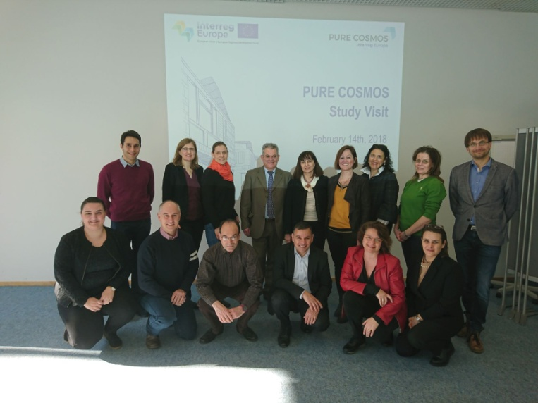

Il 14 febbraio 2018 la Development Bank of Saxony-Anhalt ha ospitato due buone pratiche della sua regione: il Centro di competenza "Mittelstand" 4.0 e "E-business-Lotse" (E-business-Navigator), entrambi punti di contatto centrali focalizzati sull'aumento delle competenze digitali delle PMI - come la gestione dei processi, la protezione dei dati e la sicurezza informatica. I partner di progetto di Italia, Grecia, Spagna, Regno Unito e Ungheria hanno visitato il Centro di competenza "Mittelstand" 4.0 che supporta le PMI quando utilizzano soluzioni digitali e coloro che vogliono usarle. All'interno della presentazione di "E-business-Lotse" -

Il progetto terminato nel 2015 si è concentrato sulla IT security, sul marketing online e sulla gestione dei processi: i rappresentanti hanno dimostrato quanto sia facile hackerare il sistema IT di un'azienda utilizzando solo le informazioni pubblicate su Internet, dimostrando l'importanza della IT security.



**Sommario**

Genoa Smart Week

PURE COSMOS study visits

Genoa

Barcelona

Magdeburg

Customer Journey Mapping

RAP Maps

**Contatti**

Lead Partner

**Enrica Spotti**

Municipality of Genoa

[espotti@comune.genova.it](mailto:espotti@comune.genova.it)

**Mariagiovanna Laudani**

[mg@purecosmos.eu](mailto:mg@purecosmos.eu)

**Tim Cordy**

[tim@purecosmos.eu](mailto:tim@purecosmos.eu)

Responsabile della comunicazione

**Melinda Tuska-Mátrai**

Hajdú-Bihar County Government

[melinda.matrai@hbmo.hu](mailto:melinda.matrai@hbmo.hu)

**La Customer Journey Map – La prospettiva di un cliente sulla procedura di richiesta presso la Investment Bank of Saxony Anhalt**

**Newsletter**

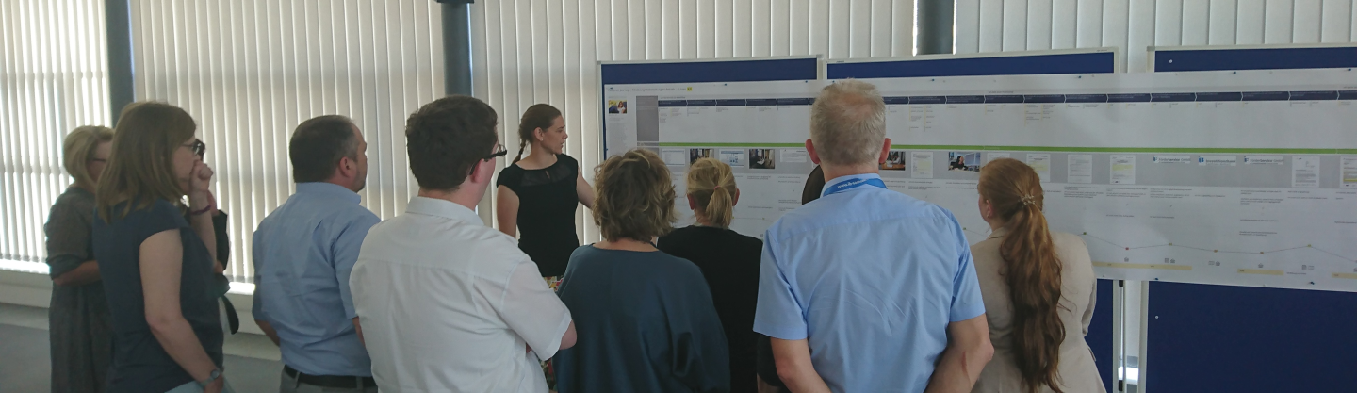

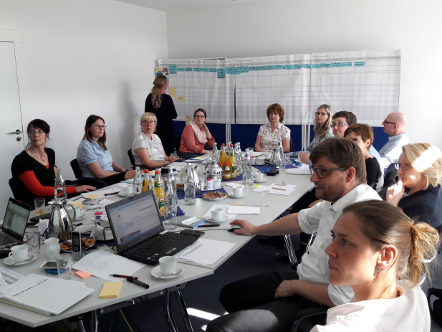

**Mappe del piano d'azione regionale - Mappe RAP - dei partner**

Le mappe RAP del progetto PURE COSMOS mostrano ai partner come muoversi dopo il modulo di del Piano d'Azione Regionale. Durante la prima fase del progetto, i partner passano dalla fase di apprendimento lungo - peer review, visite di studio - all'intensa fase di pianificazione - workshop di importazione e piani di azione regionali.

Nel 4 ° periodo del progetto i partner sono riusciti a finalizzare le loro mappe RAP in base a quanto segue:

Tutto sommato, i workshop sul Customer Journey hanno fatto molto di più che fornire la possibilità di applicare ciò che abbiamo appreso nello scambio di esperienze europeo a specifiche aree problematiche nel nostro strumento politico. Inoltre, e altrettanto importante, hanno permesso ai proprietari delle polizze partecipanti di entrare nel mondo dei clienti e di sperimentare il loro strumento politico dall'altra parte del tavolo, che è stato di grande apertura e di grande aiuto per molti di loro.

La **Customer Journey Map** viene presentata alle parti interessate alla settima riunione degli stakeholder regionali a Magdeburgo

La Mappatura del percorso del cliente o in altre parole: "Guardando attraverso gli occhi del cliente" - in due workshop abbiamo fatto proprio questo. Gli esperti della Banca di sviluppo (IB) si sono uniti ai responsabili delle politiche, ai rappresentanti delle camere dell'industria e del commercio e ai clienti che hanno utilizzato i programmi di finanziamento mirati prima nell'agosto 2017 e nell'aprile 2018 per le due **Customer Journey Map**. Il percorso del cliente come metodo è un approccio progettuale per rendere il processo più *friendly* per i clienti dall'inizio alla fine ed è quindi una metodologia ideale da applicare alle tre direttive mirate dello strumento politico PURE COSMOS in Sassonia-Anhalt. All'interno di questi workshop, ci mettiamo nei panni di due finanziatori fittizi: Rolf, 61 anni, che vuole utilizzare servizi di consulenza per la sua azienda industriale, e Johanna, 40 anni, proprietaria di uno studio di fisioterapia che desidera fornire ai suoi dipendenti ulteriori corsi di formazione .

"C’è il fumo e c’è l’arrosto" e "Quanti fatti!" – così hanno commentato i clienti. Così, insieme ai responsabili delle politiche e ai rappresentanti delle PMI, abbiamo esaminato criticamente il processo di candidatura e identificato i punti critici e le interruzioni per Rolf e Johanna. Abbiamo valutato quali siti web, volantini, moduli e altro materiale informativo hanno trovato e notato i tempi in cui entrano in contatto con gli esperti dell'IB. Abbiamo visualizzato il processo della **Customer Journey Map** e abbiamo evidenziato tutti i passaggi e gli aspetti che possono essere migliorati. Di conseguenza, siamo stati in grado di individuare punti di partenza concreti per misure di miglioramento e abbiamo già iniziato a tradurli in azioni RAP.



**Newsletter**



L'autorità regionale della Macedonia centrale ha mostrato interesse per la digitalizzazione delle applicazioni e ha anche voluto rafforzare le start-up e la nuova imprenditorialità reindirizzando il settore economico regionale con idee innovative per superare la crisi economica. Quindi, il loro RAP includerà un OSS per i servizi da offrire agli imprenditori, la creazione di (pre-incubatori) in RCM e buoni per le PMI da estrarre, in mercati più ampi. Le buone pratiche PURE COSMOS hanno ispirato e l'OSS catalano è la pratica da importare durante il loro workshop.

Nel Comune di Genova la macchina municipale mostra una certa rigidità nell’adattamento ad un nuovo modello organizzativo e questo coincide con i cambiamenti significativi che hanno avuto luogo nella legislazione e che hanno portato a un radicale ripensamento dei processi precedenti. Una re-ingegnerizzazione dei processi potrebbe essere applicata mediante un sistema informatico centrale (OSS) che consentirebbe di fornire servizi attualmente frammentati (SUAP - One-Stop Shop per attività produttive, SUE - One-Stop Shop for Construction Industry e SUI - Negozio unico per le imprese).

La Regione di Ústí sta cercando un modello per migliorare la fornitura di servizi di supporto alle PMI regionali. Il sistema dovrebbe coordinare e promuovere diversi modi di fornire servizi, forniti da diversi organi a livello regionale e nazionale. Anche il miglioramento della fornitura di servizi da parte del nuovo "Centro per l'innovazione" è uno degli argomenti trattati. Nell'ambito del progetto PURE COSMOS hanno trovato ispirazione per lo sviluppo del "concetto OSS", che rappresenta il punto di contatto coordinativo e promozionale per la fornitura di servizi alle PMI. Il passo cruciale per loro è stato l'istituzione dell'organismo di coordinamento - il gruppo regionale degli Stakeholders (composto da rappresentanti dell'ufficio regionale, della Camera di commercio, dell'Agenzia nazionale per le PMI e del supporto FDI Czechinvest, ecc.). Nel piano d'azione vorrebbero concentrarsi sul modello di business dell'OSS, sullo sviluppo delle partnership e dell'organizzazione, sugli indicatori di qualità e di rendimento, sul supporto delle ITC e sullo sviluppo di schemi di finanziamento sostenibili. Tutte queste azioni e strumenti vorrebbero incorporare nel nuovo programma di sostegno alle PMI regionali e del FESR.

Sulla base delle lezioni apprese dal progetto PURE COSMOS, il governo della Catalogna vuole migliorare la competitività delle PMI e aggiungere servizi all'OSS al finanziamento e alla consulenza nella creazione di imprese. Secondo il nuovo piano OSS (2018-2021) le azioni previste sono: aumentare l'uso dei servizi OSS, implementare nuovi servizi in OSS, garantire la standardizzazione dei regimi e delle procedure di intervento nel territorio, le aziende devono conoscere i servizi disponibili e possono beneficiare da loro.

Il piano d'azione regionale aiuterà la Greater Birmingham & Solihull Local Enterprise Partnership a indirizzare alcune delle sue priorità chiave nel sostenere le attività di scala nonché a mantenere un focus sulle start-up. Riconosce la necessità di un migliore accesso ai finanziamenti; la digitalizzazione dei servizi e una maggiore domanda hanno portato la collaborazione delle PMI con il settore pubblico a rispondere a sfide urbane critiche come la salute, l'alloggio e la disoccupazione. Visite di studio con i partner OGE, Sassonia Anhalt e Genova hanno evidenziato opportunità di ulteriore sviluppo che guarderanno a un'offerta di regolamentazione integrata migliore per le PMI attraverso l'Hub di crescita locale; una risposta più coordinata e mirata attraverso la rete di strutture di sostegno alle PMI, nonché esplorare la fattibilità di snellire i processi e le transazioni tra i confini delle autorità locali come parte della più ampia Autorità combinata delle Midlands occidentali.

Sulla base delle raccomandazioni di revisione tra pari, il governo della contea di Hajdú-Bihar dovrebbe migliorare l'efficienza dei flussi di informazioni, rafforzare la pubblicità delle soluzioni digitali disponibili e aumentare la capacità, la volontà e l’abilità degli attori economici di interagire elettronicamente. Il partner ungherese intende raggiungere questi obiettivi attraverso l'adattamento delle buone pratiche E-business-Lotse (DE) e So New (GR).

**Sommario**

Genoa Smart Week

PURE COSMOS study visits

Genoa

Barcelona

Magdeburg

Customer Journey Mapping

RAP Maps

**Contatti**

Lead Partner

**Enrica Spotti**

Municipality of Genoa

[espotti@comune.genova.it](mailto:espotti@comune.genova.it)

**Mariagiovanna Laudani**

[mg@purecosmos.eu](mailto:mg@purecosmos.eu)

**Tim Cordy**

[tim@purecosmos.eu](mailto:tim@purecosmos.eu)

Responsabile della comunicazione

**Melinda Tuska-Mátrai**

Hajdú-Bihar County Government

[melinda.matrai@hbmo.hu](mailto:melinda.matrai@hbmo.hu)